**中国传媒大学**

**2016─2017学年第2学期期中考试试卷**

**考试科目： 信号与系统 考试班级：15级工科各专业**

**一、解答下列各题（共44分）**

**1.（4分）**

答案：原式=。

（三部分各1分，系数变换1分。）

**2.（3分）**

答案： （1）是周期序列。（1分）； （2）N=24。 （2分）

**3. （5分）**

答案： （1） （2分）

（2）**** （2分）

 （1分）

或有学生用卷积做，两部分，一个2分、一个3分。

**4. （4分）**

答案：  （3分）； ****（2分）

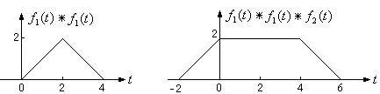

**5. （5分）**

答案： 

指数变换 2分；时移性质 2分；频移性质1分。

**6.（5分）**

答案： 

基本变换 2分；频移性质 2分；时移性质1分。

**7. （4分）**

答案： 当幅频特性为常数，相频特性为过零点的直线时，系统为无失真传输系统。（1分）

*a* = *b* = *c* = 0

或*a* = *b* =0； *c* 为偶数；

或*a* = *b* =0；*c* 为纯虚数。 三种答案均判对。

（*a*、*b*、*c*、，各1分）。

**8. （3分）**

答案： （1）**为周期信号，为非周期信号。**（各1分）

**（2）的周期T=1 s。**（1分）

**9. （5分）**

答案： （1）**（rad/s）。s 。**

（2）**（rad/s）。s 。**

**[** 1分；两个 及运算关系各1分]

**10. （6分）**

答案：  （1分）

 （2分）

 （2分）

 （1分）

1. **画图题（13分）**

**1. （3分）**

答案：

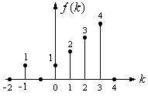

**2. （3分）**

答案：

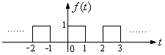

1. **（7分）**

答案：

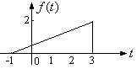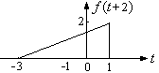

（2分） （1分）

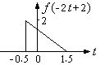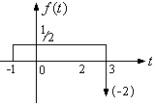

（2分） （2分）

1. **（12分）**

答案： （1） （2分）

 （2分）

（2） （3分）

（3）； （2分）



 （3分）

**四、（5分）**

答案：

1. 

（直流2分；第二项2分；第三项1分）

**五、（8分）**

答案：  （2分）



 （2分）

 （2分）



（1分）

 （1分）

**六、(8分)**

答案：  （2分）

 （2分）

 （2分）

 （1分）

 （1分）

**七、（10分**

答案：  （2分）

 （2分）

 （2分）

 （2分）

 （2分）